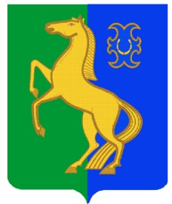
БАШҠОРТОСТАН РЕСПУБЛИКАҺЫ РЕСПУБЛИка БАШКОРТОСТАН
ЙƏРМƏКƏЙ районы совет сельского поселения
муниципаль РАЙОНЫның спартакский сельсовет
СПАРТАК АУЫЛ СОВЕТЫ МУНИЦИПАЛЬНОГО РАЙОНА
ауыл БИЛƏмƏҺе советы ЕРМЕКЕЕВСКий РАЙОН
452182, Спартак ауыл, Клуб урамы, 4 452182, с. Спартак, ул. Клубная, 4
Тел. (34741) 2-12-71 Тел. (34741) 2-12-71
Тел. (34741) 2-12-71,факс 2-12-71 Тел. (34741) 2-12-71,факс 2-12-71
е-mail: spartak_selsovet@maiI.ru е-mail: spartak_selsovet@maiI.ru

ҠАРАР № 12 РЕШЕНИЕ

« 18 » сентябрь 2019 й. «18 » сентября 2019 г.

Об утверждении решения Постоянной комиссии по бюджету, налогам, вопросам муниципальной собственности Совета сельского поселения Спартакский сельсовет муниципального района Ермекеевский район Республики Башкортостан
об избрании председателя Постоянной комиссии

В соответствии со статьей 15 Регламента Совета сельского поселения Спартакский сельсовет муниципального района Ермекеевский район Республики Башкортостан Совет сельского поселения Спартакский сельсовет муниципального района Ермекеевский район Республики Башкортостан решил:
утвердить решение Постоянной комиссии по бюджету, налогам, вопросам муниципальной собственности Совета сельского поселения Спартакский сельсовет муниципального района Ермекеевский район Республики Башкортостан об избрании на должность председателя Постоянной комиссии Николаеву Татьяну Вячеславовну – депутата от избирательного округа № 4.

Глава сельского поселения
Спартакский сельсовет
муниципального района
Ермекеевский район
Республики Башкортостан Ф.Х. Гафурова

